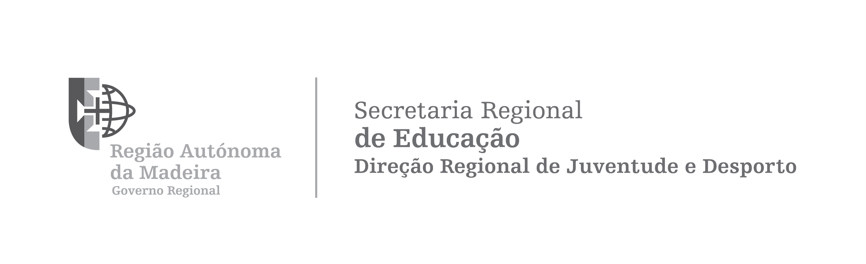

RELATÓRIO FINAL
ENTIDADES DESPORTIVAS REGIONAIS COM DOCENTES DESTACADOS
Junho de 2018

1. Entidade:

2. Nome do Docente:

3. Responsável pelo Relatório:

4. O docente destacado foi uma mais-valia para a entidade?
- Sim
- Não

4.1. Que competências o docente destacado apresentou?
- Comunicação
- Proatividade
- Responsabilidade
- Polivalência
- Disponibilidade
- Trabalho em Equipa
- Capacidade de Decisão
- Liderança
- Planeamento e gestão dos objetivos
- Ausente
- Indisponibilidade
- Individualista
- Desleixado
Outro. Qual?

5. Apresente uma apreciação global de todo o trabalho desenvolvido pelo docente destacado. Fundamentando e indicando os aspectos ou áreas em que verificou que o docente foi, ou não, uma mais-valia para a entidade

6. A Vossa entidade pondera renovar o destacamento com o docente?
- Sim
- Não

Data: |  | / |  | /

Assinatura do responsável:

